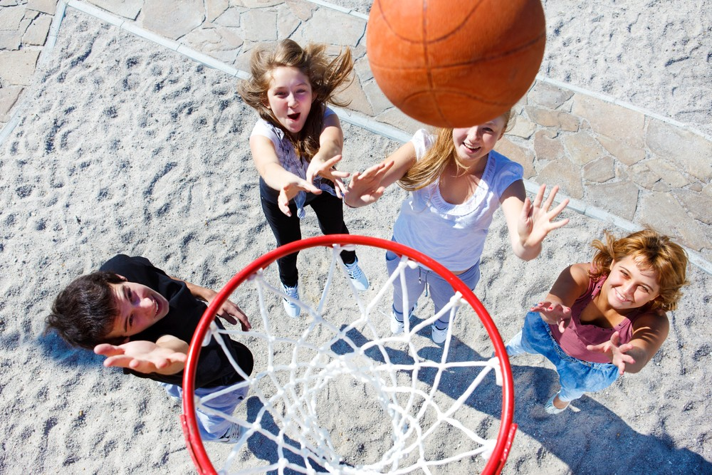

**Тесты и контрольные упражнения с различными двигательными задачами**

Авилов А.Н

МАОУ «Средняя политехническая школа №33»

г.Старый Оскол

Весьма сложно определить, какими же критериями руководствоваться при тестировании ловкости и как проводить испытания. Где начинается ловкость, а где кончаются остальные качества?

Специалисты предлагают тесты и контрольные упражнения с различными двигательными задачами, то есть в одно задание включаются сразу несколько двигательных задач. Испытуемый должен выполнить последовательно несколько заданий одно за другим. Тот, кто проводит испытание, измеряет и оценивает разные компоненты одной способности.

Ряд специалистов используют для измерения ловкости различные по сложности и содержанию полосы препятствий. Учитывается время прохождения и количество ошибок.

А.Н. Моторин предлагает выполнять прыжок вверх на месте с вращением в одну или другую сторону. Задача: сделать поворот на максимальное количество градусов. Прыжок выполняется со взмахом рук и без него. В таком случае можно посчитать разницу в количестве градусов. Чем она меньше, тем лучше развита ловкость.

Б.И. Тараканов и С.Н. Никитин придумали такой вариант: испытуемый выполняет задание сначала в привычных условиях, а затем в непривычных; разница в показателях говорит о том, насколько развита ловкость.

Например: ходьба по прямой линии обычным шагом и с закрытыми глазами или ходьба после нагрузки на вестибулярный аппарат. Прыжок в длину, который выполняется спиной вперед и лицом вперед.

К. Мекота выделил четыре такие теста:

1. Стойка на одной ноге.
2. Ловля и броски теннисного мяча.
3. Фигурный бег восьмеркой.
4. Выполнение комбинации движений с гимнастической палкой.

Были предложения измерять ловкость в соответствии с временем выполнения и точностью в разных ситуациях, моделирующих спортивную деятельность. Ловкость всегда проявляется в каких-то конкретных действиях, которые выполняются в разных условиях.

П. Хиртц определил четыре разновидности ловкости:

1. Общая.
2. Спортивная.
3. Ручная.
4. Ловкость, проявляемая в физических упражнениях, где происходит изменение положения тела.

Автор пособий по гимнастике С.В. Янанис дает такую классификацию ловкости (которая мне нравится больше остальных):

1. Ловкость в движениях, обеспечивающих быстрое изменение положений и поз тела.
2. Ловкость, связанная с перемещением собственного тела в пространстве.
3. Ловкость, связанная с перемещением других предметов, которые можно толкать, тянуть, поднимать, переносить.
4. Предметная ловкость, которая проявляется в манипуляциях различными предметами, которые можно бросать, ловить, бить.
5. Ловкость, связанная с использованием внешних сил для передвижения (сюда отнесены горнолыжный и санный спорт).
6. Ловкость, проявляемая во взаимодействиях с другими лицами.
7. Ловкость, проявляемая в командных упражнениях и играх, требующих тактически согласованных действий с противодействием и взаимодействием участников.

Итак, подведем итог. Чтобы проверить, как развита ловкость у воспитанника, следует давать такие тесты и контрольные упражнения, в которых есть элемент неожиданности или чего-то необычного. Чтобы как можно более полно провести проверку, желательно предложить учащимся несколько разных тестов и контрольных упражнений.

Ниже приводятся варианты упражнений, которые можно предложить для тестирования.

**I. Выполнение привычных упражнений в непривычных условиях**

**1. Прыжок в длину с места в горку**

Для этого теста нужно организовать ровный подъем. Дается три–пять попыток. Оцениваем: а) будет ли улучшаться результат с каждой попыткой и б) количество ошибок. Таким образом мы проверяем, как ребенок приспосабливается к изменившимся условиям. Чем лучше получается каждый последующий прыжок, тем лучше развита ловкость. Суммируются ошибки за все прыжки. Чем их меньше, тем лучше развита ловкость.

Так же можно проводить прыжки под горку.

**2. Бег змейкой**

Обозначается неровная линия (змейка, зигзаги) длиной 10–30 м (в зависимости от возраста и подготовки ребенка). Сначала проводятся забеги на такую же дистанцию по прямой (обычный бег). Затем переходим к сложному маршруту (можно в другой день). Заранее маршрут ребятам не должен быть известен. Задача: пробежать по линии как можно быстрее. Считается разница между обычным и сложным бегом. Чем разница меньше, тем лучше развита ловкость. Желательно, чтобы ребята не видели, как тест сдают те, кто перед ними.

Если мы проводим тестирование в начале и конце года, линии должны меняться, но дистанция и количество изгибов должно оставаться прежним. Тогда сравнение будет более объективным.

**3. Бег в разных направлениях**

Обозначаются равные отрезки для бега (это могут быть отрезки по 5–7–10–15 м). Отрезков может быть любое удобное количество, но в дальнейшем его лучше придерживаться — например, дистанцию нужно пробежать 3–5 раз.

Сложность состоит в том, что испытуемый не знает, в каком порядке нужно будет бегать по точкам. Есть изначальная точка, от которой ученик стартует. Остальные точки получают свои номера. Сигналом к бегу служит название точки. Например, учитель командует: «Третья!» Ученик стартует к третьей точке, во время бега следует следующая команда: «Пятая!» и т.д. Чем быстрее ученик пробежит по всем точкам, тем лучше у него развиты ловкость и быстрота. Чтобы вычленить только ловкость, можно сначала провести такой забег с заранее оговоренным планом, чтобы испытуемому не пришлось думать, куда бежать дальше. Уже потом проводится забег по неизвестному заранее маршруту. Результаты сравнивают. Чем меньше разница, тем лучше.

Если есть возможность сделать так, чтобы над точками, куда нужно бежать, загорался свет, будет еще интереснее. Тогда сигналом будет загоревшаяся лампочка над точкой. Пока ученик бежит к первой загоревшейся точке, загорается другая и так далее.

**4. Метание мяча на точность**

Метание может выполняться как в горизонтальную, так и вертикальную цель. Чтобы работа была не только над точностью, но и над ловкостью, нужно сделать так, чтобы цель оставалась подвижной. Можно использовать несколько вариантов. А) цель размешается на подвижной платформе, учитель за веревочку тащит цель к себе, а пока та катится, ученик должен успеть выполнить бросок. Цель можно катить с изменением темпа, но только изменение должно быть плавным, не резким. Б) цель находится посередине. Веревочки от нее идут в две стороны. Теперь цель катать будут двое то в одну, то в другую сторону. Этот момент нужно сначала отработать, чтобы не получилось так, что двое начнут дергать туда-сюда, сбивая все движение и переворачивая мишень.

**5. Наклон из положения стоя/сидя**

Это упражнение направлено на проверку развития гибкости. Но если мы добавим неожиданные элементы, сможем сочетать два качества в одном тесте.

Например.

Ученик встает на скамейку, готовится выполнить наклон вперед и закрывает глаза. Когда он глаза закроет, перед ним (правее, левее, чуть впереди, ближе к опоре) ставится предмет (кегля или что-то повыше, чтобы до него мог дотянуться даже тот, кто не умеет выполнять наклоны хорошо). По команде «Начали» или «Наклон» ученик начинает выполнять наклон, одновременно открывая глаза, и старается тут же взять заданный предмет. В качестве усложнения можно поставить несколько предметов, но взять нужно только один из них, заранее оговоренный. Например, можно поставить несколько кеглей разного цвета, а взять нужно только синюю. Чем незаметнее цвет нужного предмета, тем сложнее на него среагировать.

По такому же принципу выполняется наклон из положения лежа или сидя. Ученик лежит или сидит, закрыв глаза. Предмет ставится справа, слева или по центру (для тех, кто может наклониться настолько далеко). По команде он наклоняется, открывает глаза, берет предмет. Можно сразу уточнить, что брать предмет нужно одной рукой или двумя руками. Так как мы проводим тестирование, предмет нужно не только взять, но и зафиксироваться ненадолго, чтобы результат был засчитан.

**II. Выполнение упражнений с элементами спортивных и подвижных игр**

**1. Ведение мяча ногами с ударом по воротам**

Ученик стоит с футбольным мячом в ногах спиной к месту действия. За ним расставляются 6–10 стоек любым способом, но так, чтобы между ними можно было пройти.

По сигналу ученик разворачивается, ведет мяч, стараясь обойти все стойки, выбегает на линию удара и бьет по воротам. Считается время выполнения и попадание. Промах — выполнение не засчитывается. Ворота можно поставить достаточно большие, чтобы каждый мог попасть (но нельзя просто катить мяч в ворота, нужно нанести удар).

В качестве усложнения можно обозначить трое ворот, и уже после начала ведения ученик слышит номер ворот, по которым следует нанести удар. Дистанция до всех ворот должна быть примерно одинаковой.

Для каждого следующего ученика стойки меняют местами, чтобы никто заранее не знал их расположения и не был готов к тому, какой путь надо пройти.

Ведение мяча можно выполнять как правой, так и левой ногой или обеими поочередно. Каждый сам подбирает, как действовать.

Учитывается время выполнения.

**2. Ведение мяча руками с броском в баскетбольную корзину**

Тот же вариант, но мяч используется баскетбольный, провести его нужно то правой, то левой рукой поочередно, затем выполнить бросок в баскетбольную корзину или просто попасть в баскетбольный щит.

**3. Подачи на точность**

В данном случае подавать мяч придется не только на точность, но и на внимание.

Вдоль лицевой линии разложено 6 волейбольных мячей. На противоположной стороне, за волейбольной сеткой, размечается площадка на шесть привычных зон. В каждой зоне стоит один ученик с табличкой номера. Испытуемый отворачивается. Учитель перемешивает ребят, чтобы все номера поменялись местами. Затем дается сигнал к началу действия. Испытуемый поворачивается и начинает выполнять подачи от первого к шестому. Подавать мяч нужно в те зоны, где стоят ученики с нужными цифрами. Подсчитывается количество попаданий и затраченное время.

**4. Удары по воротам ногами на точность**

Это задание для хорошо подготовленных футболистов.

Футбольные ворота размечаются на девять частей (удобнее всего проводить это задание у стены, на которой и разметить ворота с номерами). Учитель называет номера не по порядку, а ученик наносит удары по разложенным мячам, посылая мяч в заданный квадрат. Засекается время выполнения и количество попаданий.

Есть второй вариант: удары по движущимся воротам.

Два помощника с помощью тонких канатов получают возможность катать ворота вправо-влево. Задача ученика: ударом ноги послать мяч в движущиеся ворота. Дается 4–5 попыток, считается количество попаданий и время выполнения. Мячи раскладываются на линию удара заранее.

С какой дистанции наносить удары, зависит от подготовки учеников.

**5. Броски по движущейся баскетбольной корзине**

Используется тот же вариант, что и с воротами, или одному ученику дается легкая корзина на палочке, в которую и нужно попасть. Можно использовать обруч на палочке, закрепляющийся вертикально (впрочем, обруч можно держать, просто подняв его одной рукой).

**6. Распасовка**

На линии старта раскладываются 5–6 мячей (можно использовать детские резиновые мячи или любые другие, но лучше не баскетбольные, так как они тяжелые).

Испытуемый отворачивается. Учитель назначает шестерых игроков, каждому дает свой номер и расставляет на площадке. Остальные ученики просто ходят по обозначенной территории.

По сигналу ученик поворачивается. Учитель командует «Первый!» Ученик, получивший номер один, поднимает руки и готовится поймать мяч. Испытуемый ему бросает и тут же слышит новый номер. И так далее, пока все мячи не будут брошены точно в руки.

В качестве усложнения ученики под номерами могут ходить и останавливаться только тогда, когда их назовут.

**III. Выполнение упражнений с элементами единоборств**

Единоборства сами по себе уже являются хорошим упражнением для развития ловкости, но и здесь можно ввести различные варианты усложнений, чтобы эффект был еще больше.

Если говорить о тестировании, то здесь должны присутствовать специальные приемы, которые ученики будут демонстрировать. Но в какой-то момент его должно что-то отвлечь или даже заставить изменить свое действие.

Например, демонстрируется подсечка. Но только показать ее нужно неудобной ногой, или бросок сделать через неудобное плечо, или побороться приходится сразу с двумя-тремя противниками и т.п.

Мы не будем разбирать тут отдельные упражнения, просто надо помнить, что введение элемента неожиданности в уже многократно отработанный прием позволяет развивать ловкость (вкупе с другими качествами).

**IV. Ручная ловкость**

В этой категории — тесты и контрольные упражнения, которые выполняются только руками, точнее кистью. Например, можно вспомнить теппинг-тест.

Ученик сидит за столом, перед ним листок бумаги, расчерченный на квадраты (размер квадрата можно менять, сделать поменьше — сторона по десять клеток, или побольше — четверть тетрадного листа). Задача испытуемого: по сигналу наносить удары ручкой по бумаге, оставляя в квадратах точки. Дается 30 секунд, затем считается количество ударов. Довольно простой тест. Вот только в нашем случае лист бумаги не лежит на месте, а учитель медленно двигает его из стороны в сторону, чуть ниже или чуть выше, постоянно сбивая испытуемого, заставляя его подстраиваться под изменения.

Другой вариант упражнения — «Пианино». Задача: постукивать пальцами по столу или скамейке одновременно двумя руками — мизинцами, безымянными, средними, указательными, большими пальцами. Учитель время от времени мешает испытуемому, листком бумаги закрывая кисти ребенка, не давая видеть, как выполняются удары. Испытуемый не должен останавливаться и сбиваться с ритма. Можно выполнять удары не очень быстро, но важно, чтобы поддерживался определенный ритм. Считается: а) сколько раз ученик собьется с ритма или б) сколько ударов будет нанесено за 30 секунд. Закрывать руки листом можно на разное время: один раз — на пару секунд, другой — на четыре-пять, потом опять на пару секунд и т.п.

Как видите, с тестированием на ловкость все не так просто, как, например, с бегом на скорость, подтягиваниями и пр. Но в этом есть свой интерес — детям нравится участвовать в чем-то веселом и необычном.